Mikroby lidského těla – téma P3 – protokol pro praktické cvičení

Modul A: Mykologická diagnostika

A1 – Mikroskopie hub
Prohlédněte si a zakreslete preparáty hub, dopište k nim názvy. Podle obrázků se případně pokuste identifikovat některé útvary (makrokonidie, mikrokonidie, hyfy…)

A2 – Makroskopie vláknitých hub
Prohlédněte si zkumavku se Sabouraudovým agarem a narostlou houbou. Pokuste se ji nakreslit.
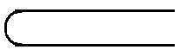Název houby:

A3 – Kultivace kvasinek
Pokuste se určit příslušné kmeny kvasinek (Candida albicans je zelenomodrá, Candida tropicalis modrá, Candida glabrata hladká růžová, Candida krusei drsná růžová a ostatní kvasinky bílé) a zkuste vyhodnotit citlivost na antimykotika (u antimykotik se za citlivost považuje jakékoli jen trochu výraznější projasnění růzstu)
Kmen číslo | Určení
Kmen číslo | Určení
Kmen číslo | Určení
Ambofericin B (AMB) | Kmen je citlivý – kmen je rezistetntní (podtrhněte)
Flukonazol (FLU) | Kmen je citlivý – kmen je rezistetntní (podtrhněte)
Itrakonazol (ITR) | Kmen je citlivý – kmen je rezistetntní (podtrhněte)
Ketokonazol (KET) | Kmen je citlivý – kmen je rezistetntní (podtrhněte)

Modul B: Mikroskopie parazitů

B1 – Mikroskopie parazitů
Prohlédněte si a zakreslete preparáty parazitů. Roupa pozorujte bez imerze, prvoky imerzí

Modul C: Další o parazitech

C1 – Ukázka makroskopie parazitů
Prohlédněte si dva prepatáty parazitů naložených v lihu a zapište ji, co jsou zač, event. identifikujte jejich části.
________________________________________________  ________________ | ________________________________________________  ________________

C2 – Hodnocení stádií malarického plasmodia
Vyplňte pole popisků k jednotlivým obrázkům. Použijte termíny: schizont, časný trofozoit, gametocyt, merozoiti, pozdní trofozoit. (Na tohle samozřejmě budete potřebvat klíč ☺)
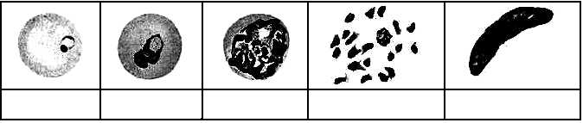

C3 – Demonstrace obrazů parazitů, jejich vajíček a životních cyklů
Přidejte chybějící popisky k obrázkům (v první části vždy napište název parazita a stádium) nejdřív sami, a pak podle klíče. (No já vím, že sami to asi nezvládnete, já jen kdyby náhodou někdo něco věděl ☺)
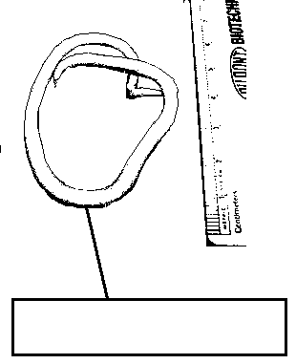
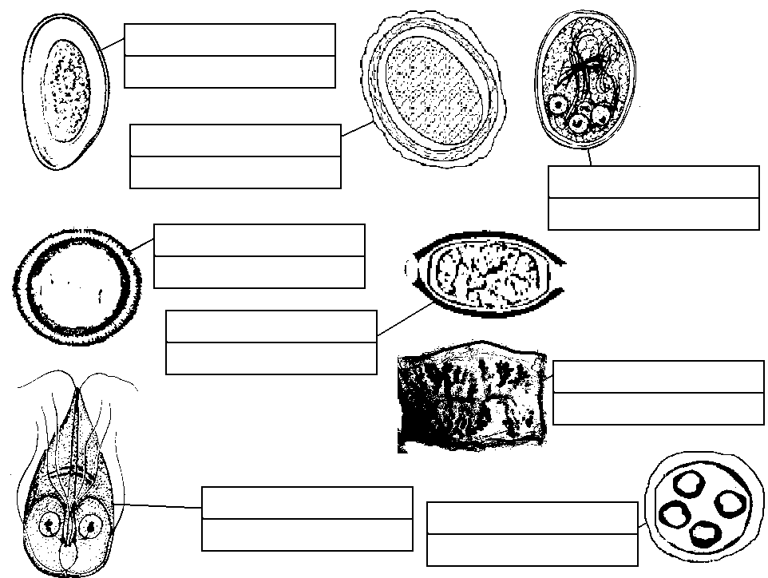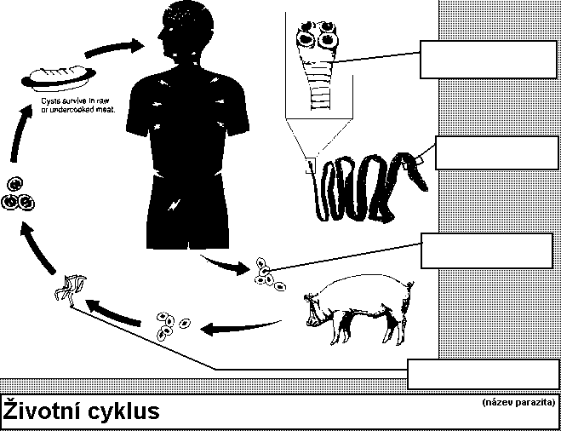

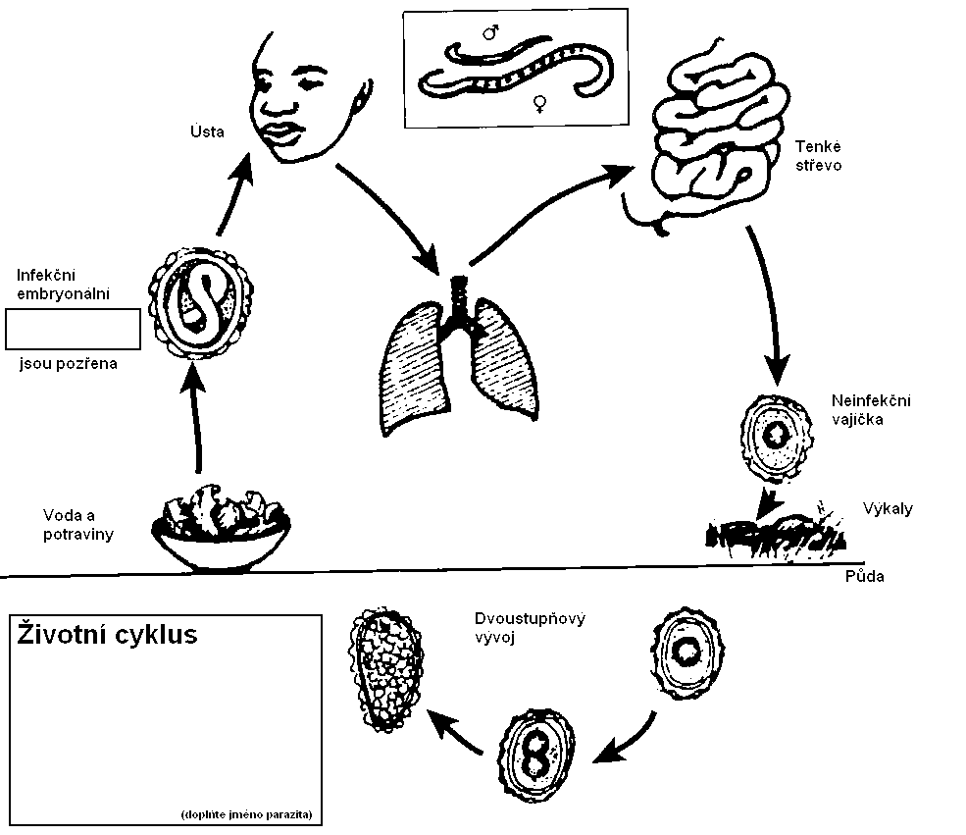
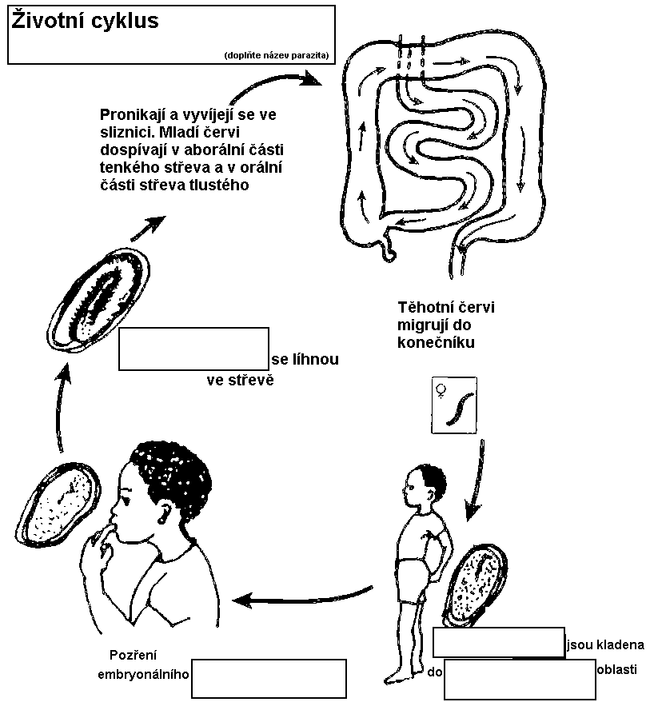

C4 – Přehled ektoparazitů
Pokuste se dopsat čestké, anglické a latinské názvy. Když nebudete vědět (to bude asi většina), mrkněte na klíč.

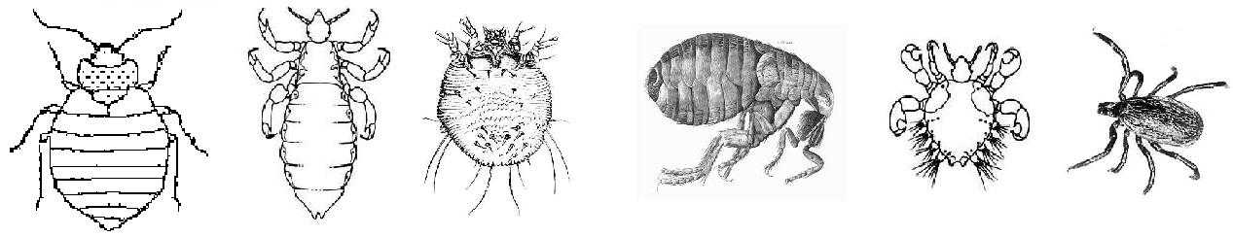
česky
anglicky
latinsky
Co patří do jednotlivých řádků, máte přeházeně zde:
Do prvního řádku patří: Blecha, klíště, veš hlavová, zákožka svrabová, štěnice, muňka
Do druhého řádku patří: (Hard) tick, Flea, Itch mite, Head louse, Bed bug, Crab louse
Do třetího řádku patří: Phthirus pubis, Ixodes ricinus, Cimex lectularius, Pediculus capitis, Pulles irritans, Sarcoptes scabiei

Obrázky v tomto protokolu vytvořil O. Z. s využitím obrázků z následujících stránek:
http://creatures.ifas.ufl.edu
http://www.apartmenttherapy.com
http://www.bed-bug.org
http://www.dkimages.com
http://www.aaainsectpestcontrol.com
http://encyklopedie.divoch.info
http://www.wikieducator.org
http://pedagogie.ac-montpellier.fr
http://www.humanillnesses.com
http://upload.wikimedia.org
http://www.wadsworth.org
http://teaching.path.cam.ac.uk
http://www.wikieducator.org
http://www.cmpt.ca
http://pathmicro.med.sc.edu
http://www.bushwalking.org.au
http://picasaweb.google.co

